И-31. 16.04.2020
Тема: Present Perfect Continuous and simple.
Цель: Закрепление грамматического материала.
Ход работы:
- Выполнить упражнения.
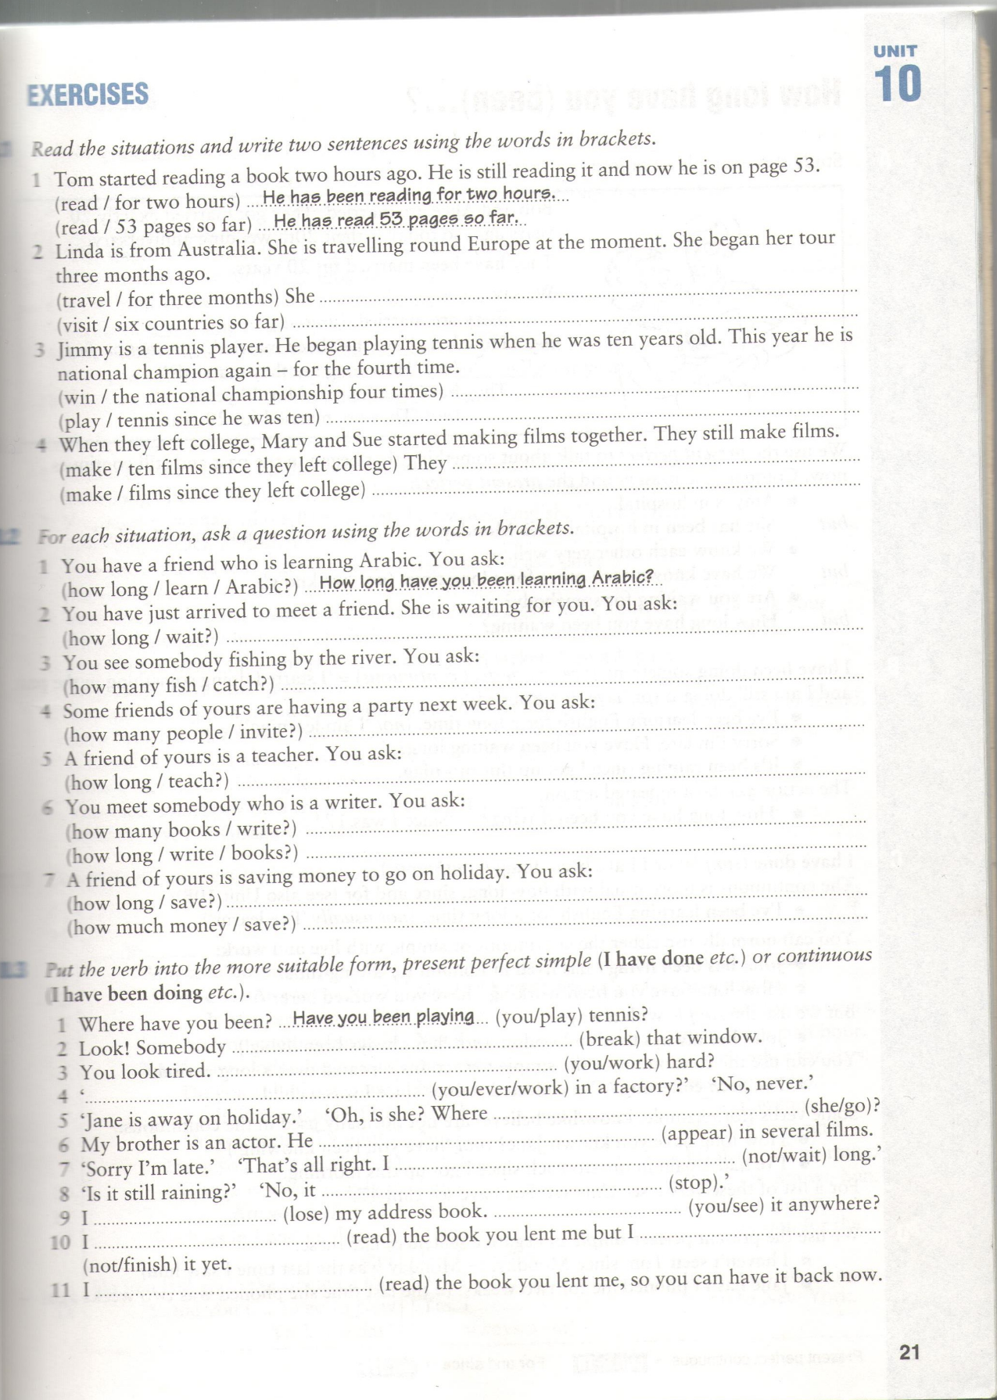

Ответы отправить на почту leno4ka20.11.76@mail.ru или на страницу Вконтакте

